Министерство науки и высшего образования Российской Федерации
Федеральное государственное автономное образовательное учреждение высшего образования
«КАЗАНСКИЙ (ПРИВОЛЖСКИЙ) ФЕДЕРАЛЬНЫЙ УНИВЕРСИТЕТ»
Институт фундаментальной медицины и биологии
Кафедра биохимии, биотехнологии и фармакологии

Направление: 06.03.01 – биология

КУРСОВАЯ РАБОТА
Оценка экспрессии белков аутофагии под воздействием дексаметазона в лимфоцитах больных тяжелой формой атопической бронхиальной астмы

Студент 3 курса
группы 01-902
«11» апреля 2022 г. А.А. Богомазова

Научный руководитель
к.б.н., с.н.с. НИЛ "Молекулярные
основы патогенеза и терапии
опухолевых заболеваний"
«12» апреля 2022 г. Ю.В. Скибо

Казань – 2022
ОГЛАВЛЕНИЕ
стр.
ВВЕДЕНИЕ…………………………………………………………………...... 3
ГЛАВА 1 ОБЗОР ЛИТЕРАТУРЫ…………………………………………… 5
  - Аутофагия: физиологическая роль и вклад в гибель клеток……………….5
    - Определение и общее значение аутофагии…………………………….. 5
    - Аутофагия и клеточная смерть……………………………………………5
    - Типы аутофагии…………………………………………………………… 8
    - Этапы и регуляция аутофагии……………………………………………10
  - Аутофагия и бронхиальная астма…………………..………………………15
    - Бронхиальная астма: общая информация……………………………….15
    - Общий механизм развития астмы и роль Т-лимфоцитов………………16
    - Аутофагия и развитие воспаления при АБА……………………………18
  - Дексаметазон и терапевтические мишени АБА………………………… 19
    - Кортикостероиды: общая информация и механизм действия…………19
    - Влияние дексаметазона на апоптоз и аутофагию при АБА……………21
Заключение по обзору литературы……………………………………………..22
ГЛАВА 2 МАТЕРИАЛЫ И МЕТОДЫ…………………………………………23
2.1 Объект исследования………………………………………………………..23
2.2 Материалы……………………………………………………………………24
2.3 Методы……………………………………………………………………. 25
2.3.1 Выделение лимфоцитарной фракции клеток из периферической крови…………………………………………………………………………… 25
2.3.2 Культивирование лимфоцитарных клеток крови……………………… 25
2.3.3 Получение белковых лизатов клеток……………………………………. 26
2.3.4 Измерение концентрации белка в пробах……………………………… 26
2.3.5 Приготовление проб для электрофореза…………………………………27
2.3.6 Электрофорез белков в ПААГ в денатурирующих условиях…………..27
2.3.7 Вестерн-блот анализ…………………………………………………… 28
2.3.8 Конфокальная флуоресцентная микроскопия………………………… 29
ГЛАВА 3 РЕЗУЛЬТАТЫ И ОБСУЖДЕНИЕ…………………………...……..31
3.1 Вестерн-блот анализ основных белков-регуляторов аутофагии…………31
3.2 Анализ результатов флуоресцентной микроскопии лимфоцитов здоровых доноров и больных АБА……………………………………………………….. 35
ЗАКЛЮЧЕНИЕ………………………………………………………….………37
ВЫВОДЫ ……………………………………………………………………….38
СПИСОК СОКРАЩЕНИЙ И УСЛОВНЫХ ОБОЗНАЧЕНИЙ..……………..39
СПИСОК ЛИТЕРАТУРЫ………………………………………………............40

ВВЕДЕНИЕ
Программируемая гибель клетки (ПКГ) является одним из важнейших физиологических процессов, участвующих в поддержании гомеостаза и целостности организма. Большинство исследований проявления и регуляции ПКГ останавливается на изучении апоптоза, который представляет собой наиболее распространённую морфологию (Debnath et al, 2005). Однако за последние несколько лет всё большее значение отводится ПКГ II типа – аутофагии, которая может способствовать как гибели клетки, так и выживанию при неблагоприятных условиях (Gozuacik, Kimchi, 2007).
Молекулярный механизм аутофагии представляет собой сложный каскад белковых взаимодействий, идентификация которых позволяет определять стадию и степень выраженности аутофагии в клетке. Важную роль играет антиапоптотический белок Bcl-2, который при взаимодействии с белком аутофагииBeclin1 предотвращает сборку пре-аутофагосомной структуры (PAS) и ингибирует аутофагию. В отсутствие связи с Bcl-2, Beclin 1 направляет ключевые аутофагические белки в PAS, тем самым формируя комплекс, состоящий из Beclin 1, Vps34 и Vps15, запускающий дальнейший каскад реакций. Перечисленные белки являются показательными маркерами начальных этапов аутофагии (Marquez, Xu, 2012). Во время аутофагии аутофагосомы поглощают цитоплазматические компоненты, oдновременно цитозольная форма LC3 (LC3-I) конъюгируется с фосфатидилэтаноламином с образованием формы LC3-II, который рекрутируется на мембраны аутофагосом и является одним из важнейших маркеров, завершающих этапов аутофагии (Tanida et al, 2008).
Одним из заболеваний, в патогенезе которого важную роль играет аутофагия, является атопическая бронхиальная астма (АБА), связанная с активацией иммунной системы, гиперреактивностью дыхательных путей и др. В развитии хронического воспаления у пациентов участвует повышенная миграция и активация клеток в слизистую оболочку бронхов, при этом наиболее важная роль в воспалении отводится Т-лимфоцитам, которые имеют нарушенный ответ на индукцию апоптоза, что является одной из причин пролонгации и более стойкого воспаления (Boonpiyathad et al, 2019). Наиболее распространённые препараты, применяемые при бронхиальной астме – синтетические аналоги кортикостероидов, в частности дексаметазон. Одним из механизмов его эффективности у астматиков является индукция апоптоза Т-клеток (Oneda, 1999). Однако поздние исследования выявили различные эффекты: запуск апоптоза в одних лимфоцитах, но обеспечивание защиты от гибели других лимфоцитов или паренхиматозных клеток в воспаленных тканях. Неоднозначность его действия может указывать на аутофагию, играющую одну из ключевых ролей в иммунном ответе на воспаление и имеющей решающее значение для развития и выживания лимфоцитов (Jyothula, Eissa, 2013).
Целью данной работы является характеристика влияния дексаметазона на экспрессию основных белков-регуляторов аутофагии в лимфоцитах больных тяжелой формой АБА.
В соответствие с целью были поставлены следующие задачи:
- Выделить лимфоциты из периферической крови больных тяжелой формой атопической бронхиальной астмой и здоровых доноров;
- Оценить экспрессию ключевых белков, участвующих в инициации аутофагии в лимфоцитах in vitro в условиях истощения питательных веществ в культуральной среде;
- Провести анализ содержания ключевых белков, участвующих в элонгации аутофагии в лимфоцитах in vitro в условиях истощения питательных веществ в культуральной среде;
- Изучить заключительную стадию аутофагии в лимфоцитах in vitro в условиях истощения питательных веществ в культуральной среде;
- Оценить влияние дексаметазона на экспрессию ключевых белков-регуляторов аутофагии у больных тяжелой формой астмы.

ГЛАВА 1 ОБЗОР ЛИТЕРАТУРЫ
  - Аутофагия: физиологическая роль и вклад в гибель клеток
    - Определение и общее значение аутофагии
Аутофагия — это общий термин для обозначения процесса деградации цитоплазматических компонентов в лизосомах (Mizushima, 2007). Образующиеся продукты распада являются материалом для клеточного метаболизма, благодаря которому они используются для выработки энергии и создания новых белков и мембран. Замена повреждённых и отмирающих клеточных компонентов и наличие внутреннего источника энергии позволяют сохранять здоровье клеток и тканей и обеспечивают выживание (Rabinowitz, White, 2010). Помимо этого, аутофагия способствует клеточному старению и экспрессии антигенов на поверхности клетки, защищает от нестабильности генома и предотвращает некроз, что придает ей ключевую роль в предотвращении таких заболеваний, как рак, нейродегенерация, кардиомиопатия, диабет, заболевания печени, аутоиммунные заболевания, инфекции и т.д.
Несмотря на то, что аутофагия обычно рассматривается как механизм выживания, она может выступать и в качестве модулятора прогрессирования заболевания, а ее дисрегуляция связана с неапоптотической гибелью клеток. Например, может происходить как подавление роста опухоли (за счёт остановки клеточного цикла, обеспечения целостности генома и органелл, ингибирования некроза и воспаления), так и индукция (из-за повышения выживаемости клеток при спонтанном или индуцированном питательном стрессе) (Glick et al, 2010).
    - Аутофагия и клеточная смерть
Классически выделяли 2 вида клеточной смерти: некроз - пассивный, неконтролируемый путь, и программируемая гибель клеток (ПКГ)– строго регулируемый процесс с установленными клеточными путями (Debnath et al, 2005). Гибель клеток «запрограммирована», если она контролируется генетически (Hotchkiss et al, 2009). На рисунке 1 схематично изображены процессы, происходящие при разных типах гибели клетки.
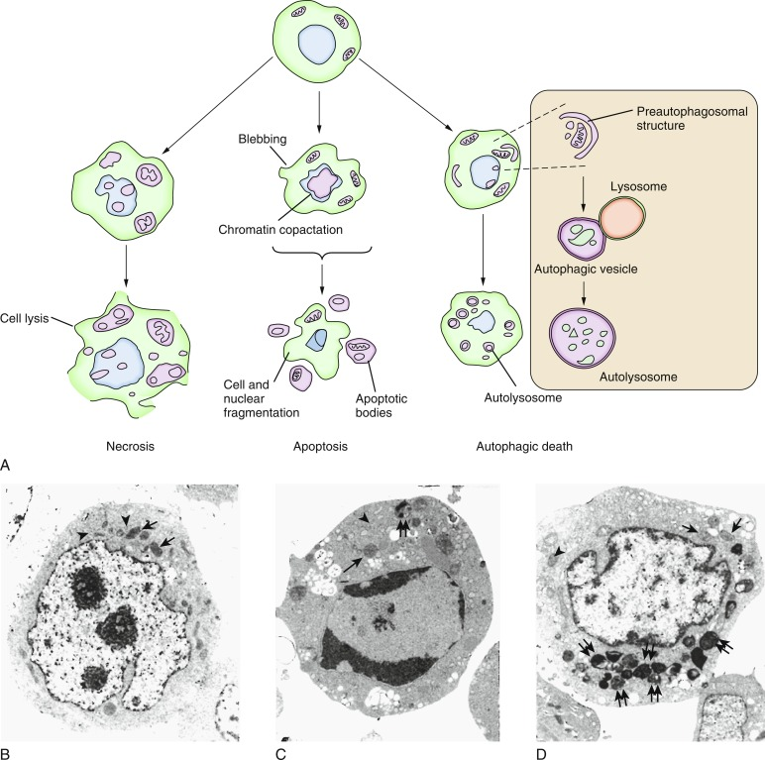
Рисунок 1 – Виды программируемой клеточной гибели (Goodman, 2020)
Некроз представляет собой процесс клеточный гибели, который связан с нарушением целостности плазматической мембраны, деградацией органелл, набуханием и вакуолизацией клетки, конденсацией и неспецифической деградацией ДНК (Ковалева с соавт., 2014). Причины некротической гибели клеток, такие как тепловой стресс или токсические агенты, во многих случаях также могут вызывать апоптотическую гибель клеток. Часто интенсивность повреждения, а также уровень энергии клетки определяют исход в виде апоптоза или некроза (Ziegler, Groscurth, 2004).
В свою очередь, по стандартной классификации, запрограммированная гибель клеток подразделяется на три типа, по большей части подразделяющихся по морфологическим критериям: апоптотическая, аутофагическая и нелизосомальная.
Апоптоз является наиболее распространенной из этих морфологий. (Debnath et al, 2005). Этот тип программируемой клеточной гибели играет важную роль в регуляции физиологических состояний клетки. Например, как сниженный, так и повышенный апоптоз может приводить к различным патологическим процессам (Favaloro et al, 2012). А в ходе развития животных образуются многочисленные структуры, которые впоследствии удаляются путем апоптоза (Meier et al, 2000). Апоптозу присущ ряд морфологических черт:
- округление клетки, уменьшение и исчезновение псевдоподий;
- уменьшение объема клетки, конденсация хроматина, фрагментация ядра при сохранении целостности основных цитоплазматических органелл;
- «пузырение» мембраны, но сохранение её целостностидо последних этапов процесса;
- поглощение остатков клетки окружающими фагоцитами, что отличает апоптоз от других типов ПКГ (Ковалева с соавт., 2014).
Второй тип программируемой гибели клетки, аутофагия, характеризуется появлением в цитоплазме вакуолей, поглощающих части цитоплазмы и/или органеллы, а затем сливающиеся с лизосомами и доставляющие свой груз для деградации лизосомальными ферментами той же клетки. Умирающие клетки имеют свойство демонстрировать морфологические признаки аутофагии, однако долгое время не было ответа на вопрос, является ли аутофагия причиной их гибели. Известно, что клетки используют аутофагию как при нормальных условиях (в качестве основного пути деградации), так и в неблагоприятных (для обеспечения устойчивой жизнедеятельности) в качестве защитного механизма. Поэтому ответ на вопрос «каким образом один и тот же клеточный механизм участвует как в выживании, так и в гибели клеток?» оставался нерешённым. Несмотря на то, что морфологические характеристики аутофагии могут казаться сходными в обоих случаях, на молекулярном уровне имеются существенные различия (Gozuacik, Kimchi, 2007)
Нелизосомная гибель клеток, напоминающая некроз, характеризуется набуханием органелл и образованием пустых цитоплазматических пространств, однако редко наблюдается в физиологических ситуациях (Debnath et al, 2005).
Важным объектом исследований является связь между апоптозом и аутофагией и их влияние друг на друга. Во-первых, процесс аутофагии может контролировать апоптоз, делая его более или менее вероятным. Во-вторых, процесс апоптоза (т. е. активация каспаз и т. д.) может контролировать аутофагию (увеличивая или уменьшая ее). Нельзя с точностью сказать, что механизмы этих двух процессов напрямую связаны, так как косвенные процессы (например, переработка поврежденных органелл для обеспечения питания) так же могут обеспечивать защитную функцию. Однако существуют предположения, что повышенная скорость аутофагии может вызывать ингибирование апоптоза (Gump, Thorburn, 2011; Abramov et al, 2017)
1.1.3 Типы аутофагии
Существует три типа аутофагии — макроаутофагия, микроаутофагия и аутофагия, опосредованная шаперонами (СМА) (Mizushima, 2007). Хотя каждый из них морфологически отличен, все три завершаются доставкой груза в лизосому для деградации и переработки.
Для микроаутофагии характерны образования инвагинаций или выпячиванийлизосомальной мембраны, которые используются для захвата цитоплазматических компонентов (Parzych, Klionsky, 2014). Основными ее функциями являютсяподдержание размера органеллы и мембранный гомеостаз.Микроаутофагия мало изучена в клеткахмлекопитающих и её механизм ещё не до конца раскрыт (Li et al, 2012).
СМА отличается от микроаутофагии тем, что она не использует мембранные структуры для секвестрации компонентов, а вместо этого использует шапероны для идентификации определенных белков, содержащих пентапептидный мотив; затем эти субстраты разворачиваются и транслоцируются по отдельности непосредственно через лизосомальную мембрану (Parzych, Klionsky, 2014). CMAответственна за деградацию 30% цитозольных белков, обладающих этим мотивом, в условиях длительного дефицита питательных веществ. Важным компонентом для CMA является LAMP (лизосомально-ассоциированный мембранный белок) типа 2А. Изучение этого белка широко раскрывает сложность механизмов активности СМА, в частности, ее роль в старении, восприятии окислительного стресса и взаимодействии с макроаутофагией (Fred, 2007).
Макроаутофагия, в отличие от двух типов, описанных выше, включает секвестрацию груза вдали от лизосом. В этом случае синтезируютсядвухмембранные везикулы — аутофагосомы, которые используются для секвестрации груза и его последующей транспортировки в лизосому.Аутофагосомыформируются de novo; т. е. формируются путем расширения, а не отпочковываются от ранее существовавших органелл. Из всех трех типов аутофагии лучше всего изучен именно этот. В нормальных условиях роста макроаутофагия является в первую очередь цитопротекторным механизмом, она способствует деградации поврежденных или лишних органелл. Этот процесс может быть дополнительно вызван в стрессовых условиях, например при недостатке питательных веществ и энергии, для деградации цитоплазматического материала в компоненты для биосинтеза или производства энергии. Однако чрезмерная самодеградация может быть и вредной (Parzych, Klionsky, 2014).
Можно разделить макроаутофагию на «индуцированную аутофагию» и «базальную аутофагию». Первый используется для производства аминокислот после голодания, а второй важен для конститутивного обмена цитозольных компонентов. Однако даже это разграничение слишком упрощено и не может быть применено к более сложным вопросам. Термин «аутофагия» обычно указывает на макроаутофагию, если не указано иное (Mizushimа, 2007). В дальнейшем мы будем придерживаться такого обозначения.
1.1.4 Этапы и регуляция аутофагии
В процессе аутофагии можно выделить несколько основных этапов: инициация, элонгация, формирование аутофагосомы и, на завершающем этапе, формирование аутолизосомы (Ковалева с соавт., 2014). На рисунке 2 изображена схема последовательности основных этапов аутофагии у млекопитающих.
Рисунок 2 – Процесс макроаутофагии в клетках млекопитающих (Mizushima, 2007)
Когда индуцируется аутофагия, цитоплазматический материал (аутофагический груз) поглощается двойными мембранами, начиная с образования чашеобразной структуры, называемой фагофором, и заканчивая секвестрацией в двухмембранные везикулы, называемые аутофагосомами, которые впоследствии сливаются с лизосомами и образуют аутолизосомы, где происходит расщепление компонентов (Hansen, 2018). На рисунке 1 изображена общая схема последовательности этапов аутофагии.
Большинство процессов в механизме аутофагииконтролируется специфическими генами ATG (autophagy-relatedgene) (Ковалева с соавт., 2014). Это семейство генов изначально было описано на примере дрожжей, а позже были изученыих аналоги у млекопитающих. Эти гены осуществляют инициацию аутофагии, формирование и созревание аутофагосом (Зубова, 2019). Большинство описываемых в дальнейшем процессов будет протекать с участием белков ATG-группы.
ATG собираются в несколько комплексов: комплекс инициации Unc-51-подобной киназы1 (ULK1), комплекс зародышеобразования фосфоинозитид-3-киназа(PI3K) класса III и комплекс, связывающий фосфатидилинозитол-3-фосфат (PI3P), который направляет механизм, обеспечивающий образование аутофагосом (Hansen, 2018). На рисунке 3 изображена схема молекулярных механизмов различных этапов аутофагии.
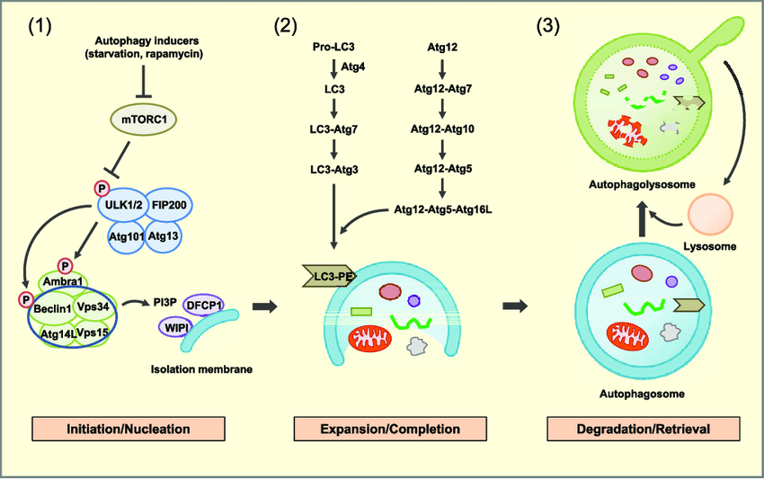
Инициацияи регуляция.
Рисунок 3 – Молекулярные пути аутофагии (LeeYong-Ho et al, 2019)
В системах млекопитающих генерация аутофагосом инициируется в нескольких местах по всей цитоплазме, а не в определенном месте сборки фагофора -преаутофагосомальной структуре (PAS), как у дрожжей (Parzych, Klionsky, 2014).
Наиболее типичным индукторомаутофагии является голодание по питательным веществам. Истощение общего количества аминокислот сильно индуцирует аутофагию во многих типах культивируемых клеток, но эффекты отдельных аминокислот различаются; например, только лейцин оказывает доминирующее влияние на скелетные мышцы и сердце. Как клетки воспринимают концентрацию аминокислот не изучено до конца, но исследования предполагают наличие путей передачи сигналов аминокислот с участием фосфатидилинозитол-3 (PI3)-киназы класса III и белка клеточной системы аутофагии, продукта гена человека BECN1 (Beclin-1). Гормоны и факторы роста, по-видимому, также способствуют регуляции аутофагии. Считается, что сигналы аминокислот и инсулина/фактора роста сходятся на мишень рапамицина у млекопитающих (mTOR); к другим факторам регуляции относятся: белок, ингибирующий апоптоз (Bcl-2), активные формы кислорода (АФК); кальций, AMФ-активированные протеинкиназа (AMPK) (Mizushima, 2007). Будучи консервативными метаболическими сенсорами и основными регуляторами аутофагии, mTOR действует как ингибитор, а AMPK как активатор (Hansen, 2018).
Когда клетки находятся в среде, богатой питательными веществами, комплекс mTORC1 ингибирует аутофагию, предотвращая образование комплекса ULK1 (Lee Ji-Sun et al, 2020). Когда MTORC1 связан с комплексом, он фосфорилирует ULK1/2 и ATG13, инактивируя их. Однако, когда клетки обрабатывают рапамицином, или при недостатке питательных веществ, MTORC1 диссоциирует от комплекса индукции, что приводит к дефосфорилированию в этих местах и ​​индукции макроаутофагии (Parzych, Klionsky, 2014). Освободившаяся ULK1 фосфорилирует mAtg13, белок, участвующий в образовании аутофагосом, белок, взаимодействующий с Beclin 1, и перемещает Beclin 1 в эндоплазматический ретикулум. Затем Beclin 1 образует комплекс с Atg14L и белками, участвующими в внутриклеточной сортировке и доставке растворимых вакуолярных белков (Vps34, Vps15) (LeeYong-Ho et al, 2019). На этом этапе активируется комплекс PI3K класса III (Lee Ji-Sun et al, 2020).
Нуклеация: начало образования аутофагосом
На этом этапе Vps34продуцирует PI3P и тем самым рекрутирует PI3P-связывающий эффекторный белок и белки Atg, способствуя образованию изолирующей мембраны и составляя процесс нуклеации (LeeYong-Ho et al, 2019).
В комплексе PI3K класса III, Beclin 1 работает как каркасный белок для рекрутирования VPS34, ATG14, белка гена, ассоциированного с устойчивостью к ультрафиолетовому излучению (UVRAG), и активирующей молекулы в BECN1-регулируемом аутофагическом белке (Lee Ji-Sun et al, 2020). Этот комплекс может функционировать либо в макроаутофагии, связываясь с ATG14, либо в эндоцитарном пути посредством взаимодействия с UVRAG. В то время как некоторые данные предполагают, что комплекс, связанный с UVRAG, участвует в формировании аутофагосом, другие сообщения предполагают, что он может действовать на более поздних стадиях развития аутофагосом. Функция и значение UVRAG изучены не до конца (Parzych, Klionsky, 2014). Было показано, что комплекс Atg14L накапливается в изолирующей мембране и действует как позитивный регуляторный фактор образования аутофагосом на ранней стадии аутофагии.
Другим партнёром Beclin 1, помимо UVRAG, является антиапоптотический белок Bcl-2. Это взаимодействие Bcl-2-Beclin 1 снижается при голодании, высвобождая Beclin 1 для активации аутофагии. Поэтому было высказано предположение, что Bcl-2 является не только антиапоптотическим, но и антиаутофагическим белком (Mizushima, 2007). Beclin 1 направляет ключевые аутофагические белки в пре-аутофагосомную структуру, тем самым формируя коровый комплекс, состоящий из Beclin 1, Vps34 и Vps15. Кроме того, Beclin 1 является ключевым фактором, определяющим, подвергаются ли клетки аутофагии или апоптозу. Было показано, что Beclin 1 взаимодействует через свой Bcl-2-homology-3 домен (BH3) с антиапоптотическими членами семейства Bcl-2. Это взаимодействие предотвращает сборку Beclin 1 пре-аутофагосомной структуры, тем самым ингибируя аутофагию (Marquez, Xu, 2012).
Элонгация и завершение образования аутофагосомы
Процесс образования аутофагосомы состоит из двух убиквитин-подобных путей, в каждом из которых важную роль играет система Atg. Здесь Atg7 действует как E1-подобный фермент, а Atg10 и Atg3 действуют как E2-подобные ферменты. Нет Е3-подобного фермента; однако Atg12-Atg5-Atg16L1 действует как E3-подобный ферментный комплекс. Atg8 (или (LC3-I), убиквитин-подобный белокс массой), конъюгируется с Atg3 посредством действия Atg7, а промежуточное соединение Atg8-Atg3 рекрутируется на изолирующую мембрану посредством взаимодействия между Atg3 и Atg12. Комплекс -Atg5-Atg16L1 связан с изолирующей мембраной. Затем Atg8 конъюгируется со своей липидной мишенью, фосфатидилэтаноламином (PE) в мембране, образуя белок клеточной системы аутофагииLC3-II. После процессинга LC3-II локализуется как на внешней, так и на внутренней стороне мембраны аутофагосомы. LC3-II на внешней стороне мембраны высвобождается в цитозоль. У млекопитающих существует семь родственных LC3 белков, где каждый член семейства, по-видимому, имеет специфическую неизбыточную функцию (LeeYong-Ho et al, 2019). LC3 белок может служить маркером аутофагии, при этом, форма LC3-I массой 18 кДаможет подвергаться механизму изменения конформации для дальнейшего липидирования и превращения в форму LC3-II массой 15 кДа (Abramov et al, 2017).
Деградация и завершение
На следующем этапе аутофагосомы сливаются с лизосомами (в клетках многоклеточных животных) или вакуолями (в клетках дрожжей и растений). Внутренняя мембрана аутофагосомы и материалы, полученные из цитоплазмы, содержащиеся в аутофагосоме, затем расщепляются лизосомальными/вакуолярными гидролазами (Mizushima, 2007). После переваривания захваченных материалов питательные вещества становятся доступными, и mTORC1 реактивируется. Затем формируются протолизосомные канальцы, которые созревают в функциональные лизосомы, составляющие процесс извлечения. Завершается цикл аутофагического процесса (Lee Yong-Ho et al, 2019).
1.2 Аутофагия и бронхиальная астма
1.2.1 Бронхиальная астма: общая информация
Астма является хроническим заболеванием дыхательных путей, от которого страдают более 300 миллионов человек. Для врачей становится все более важным понимать иммунопатологию астмы и характеризовать фенотипы астмы. Астма связана с активацией иммунной системы, гиперреактивностью дыхательных путей, активацией эпителиальных клеток, гиперпродукцией слизи и ремоделированием дыхательных путей. Наиболее распространённым типом астмы является аллергическая (атопическая) астма (АБА), которая обычно индуцируется сенсибилизацией к аллергенам окружающей среды. Этими аэроаллергенами окружающей среды являются клещи домашней пыли, пыльца трав, сорняков и деревьев, споры грибов, перхоть животных и т. д. После сенсибилизации обычно возникают симптомы аллергической астмы из-за последующего воздействия аллергенов (Boonpiyathadet al, 2019). Cогласно критериям «Глобальной стратегии диагностики, профилактики и лечения астмы» (GINA, 2021), разделение бронхиальной астмы по типам возможно только после длительного наблюдения за пациентом, в процессе оказываемого лечения. На данный момент выделяют 3 формы протекания заболевания: лёгкая (хорошо контролируется с помощью низкоинтенсивной терапии), умеренная (контролируется низкой и средней интенсивностью терапии) и тяжёлая (остаётся «неконтролируемой», несмотря на оптимизированное лечение высокими дозами препаратов). На сегодняшний день GINAотказалось от выделения различий между «интермиттирующей» и «лёгкой персистирующей» астмой, так как это разделение было основано на непроверенном предположении (в настоящее время пересматривается определение лёгкой астмы). Различные формы заболевания имеют свои особенности иммунопатологии, поэтому при проведении исследований очень важна дифференцировка групп больных в соответствии с их клинико-функциональной характеристикой.
Современные исследования проводят всё больше корреляций тяжёлого течения астмы с аутоиммунным феноменом. По сути, клинические проявления астмы в основном являются результатом нарушения регуляции иммунной системы, аналогичного аутоиммунным заболеваниям (Mukherjee, Nair, 2018).
1.2.2 Общий механизм развития астмы и роль T-лимфоцитов
В развитии заболевания ключевым является хронический воспалительный процесс в дыхательных путях, а так же обструкция и гиперреактивность бронхов в ответ на различные стимулы, которые могут иметь как нейрогенную, физическую, химическую, так и иммунологическую природу (Boonpiyathad et al, 2019).
В инициации воспалительного процесса при АБА важную роль играет дегрануляция мастоцитов (тучные клетки), базофилов, эозинофилов. Воспалительный процесс при атопической бронхиальной астме инициируется дегрануляцией тучных клеток, базофилов, эозинофилов вследствие IgE (иммуноглобулин Е)-опосредованной аллергической реакции антиген–антитело (Gould, 2003). Попадание аллергена активирует выработку лимфоцитами IgE, которые, после прикрепления к рецепторам мастоцитов, вызывают в них изменения. Гранулы сливаются с мембраной клетки, выбрасывая во внеклеточное пространство такие вещества как гистамин, гепарин и др., которые понижают свёртываемость крови и увеличивают проницаемость сосудов, что приводит к отёку тканей в месте выброса гранул и привлечению других популяций клеток, участвующих в иммунном ответе, в т.ч. эозинофилов (Gould, 2003). Тучные клетки играют важную роль в ограждении организма от контакта с аллергеном, однако при бронхиальной астме они вызывают отёк и усиление выделения слизи мелкими бронхами, что приводит к спазму дыхательных путей (Martinsson, Enriquez, 2018). Эозинофилы способны выделять как токсичные вещества, повреждающие эпителий, так и молекулы, способствующие внедрению других клеточных форм в очаг воспаления (Bakakos А. et al, 2019). Повышение общего уровня иммуноглобулина Е (IgE) в сыворотке крови больного и наличие специфических IgE-антител к экзоаллергенам является основным иммунологическим маркером сенсибилизацииПод влиянием антигенного (аллергенного) воздействия в организме человека развивается состояние сенсибилизации, которое выражается появлением клеток, чувствительных к этому аллергену, или накоплением антител ( IgE, IgG, IgM), специфических к нему. Сенсибилизация является первичным ответом; вторичный ответ запускается при повторном контакте с аллергеном и активирует развитие аллергического заболевания (Gould, 2003).
Особо важная роль выделяется Т-клеткам, которые являются центральными координаторами иммунного ответа. Многими исследованиями было показано, что Т-клетки играют центральную роль в патофизиологии бронхиальной астмы. Хорошее понимание Т-клеток при астме также важно по терапевтическим причинам, в частности, для выбора биологических методов лечения тяжелой астмы (Boonpiyathad et al, 2019). Помимостимуляции синтеза IgE В-клетками (хелперная функция), и вовлечения в воспалительный процесс различных групп лейкоцитов через секрецию других цитокинов, Т-лимфоциты могут усиливать рост, дифференцировку, активацию и выживание клеток, участвующих в воспалительной реакции, т.е. оказывают провоспалительный эффект (Чернушенко, 2000).
Распознавание Т-клеточного рецептора (TCR) имеет решающее значение для инициации и специфичности адаптивного иммунного ответа, в то время как Т-клеточные цитокины определяют тип иммунного ответа. Т-клетки обычно делятся на два основных типа: относящиеся к кластеру дифференцировки 4 (CD4+) Т-клетки и CD8+ Т-клетки. CD4+ T-клетки активируются антигеном, представленным главным комплексом гистосовместимости (MHC) класса II на поверхности профессиональных антигенпрезентирующих клеток, тогда как CD8+ T-клетки распознают антигены, представленные MHC класса I, на поверхности всех ядерных клеток. Как обсуждается ниже, каждый из этих типов может быть подразделен на несколько функционально различных подтипов. Классически астма считалась Th2-опосредованным воспалительным заболеванием (Boonpiyathad et al, 2019).
Некоторые исследования показывали, что иммунный ответ Th2 имеет решающее значение при астме на основе мышиных моделей и биологических образцов от пациентов с астмой. Были сделаны выводы, что астма возникает из-за дисбаланса между Th1 и Th2 путями; чрезмерное воспаление Th2 приводит к воспалению дыхательных путей (Jyothula, Eissa, 2013). Т-клетки дифференцируются в субпопуляции клеток Th1, Th2, Th9 или Th17 и инициируют воспалительные реакции при перемещении в дыхательные пути. Продукция цитокинов, ассоциированных с клетками Th2, таких как IL-4, IL-5 и IL-13, усиливает выработку слизи, ремоделирование бронхов и привлечение врожденных эффекторных клеток, включая тучные клетки, базофилы и эозинофилы (Theofani, Xanthou, 2021). Однако более поздние исследования выявили роль и других типов Т-клеток в патофизиологии и гетерогенности заболевания (Boonpiyathad et al, 2019).
1.2.3 Аутофагия и развитие воспаления при АБА
Развитие хронического воспаления при атопической бронхиальной астме в первую очередь зависит от продолжительности рекрутирования клеток из кровеносного русла в слизистую оболочку бронхов и их поверхностной активации. Установлено, что пролонгация аллергического воспаления при АБА может быть связана с усилением выживаемости Т-лимфоцитов и утратой их способности к ПКГ (Чучалин, 2008). Было показано что, лимфоциты пациентов сАБА имеют нарушенный ответ на индукцию апоптоза и это является одной из причин длительного воспаления дыхательных путей (Boonpiyathad et al, 2019).
Аутофагия является одним из типов ПКГ и ключевым процессом, участвующим в иммунном ответе, воспалении и противовирусном иммунитете, она играет роль как в выживании, так и смерти клеток. Этот процесс оказывает комплексное влияние на иммунный ответ, участвующий в воспалении, особенно на иммунный ответ Th2, а также имеет решающее значение для развития и выживания лимфоцитов (Jyothula, Eissa, 2013).
Аутофагия также контролирует проаллергические реакции, вызванные врожденными иммунными клетками. Фактически, аутофагия, по-видимому, играет уравновешивающую роль, призванную избежать чрезмерного повреждения легочной ткани, обеспечивая при этом защитный ответ против патогенов. Например, на исходном уровне активация аутофагии поддерживает гомеостаз резидентных клеток легких, в то время как при инфекциях дыхательных путей индукция аутофагии в инфильтрирующих иммунных клетках, таких как макрофаги и ДК, необходима для элиминации патогенов и активации патоген-специфических клеток. Тем не менее, нарушение аутофагии или постоянная активация аутофагии во время хронической фазы аллергической реакции может усиливать накопление аутофагосом и активировать проникающие в легкие клетки врожденного иммунитета, а также эпителиальные клетки дыхательных путей, что приводит к снижению функции легких. Примечательно, что было показано, что активация аутофагии вызывает независимую от каспазы гибель клеток эозинофилов и нейтрофилов привоспалительных состояниях, подчеркивая потенциальные защитные эффекты аутофагии против присутствия активированных гранулоцитов (Theofani, Xanthou, 2021).
1.3 Дексаметазон и терапевтические мишени АБА
1.3.1 Кортикостероиды: общая информация и механизм действия
Кортикостероиды рекомендуются в руководствах по клинической практике для лечения обострения астмы на основании данных, свидетельствующих о снижении числа госпитализаций и улучшении исходов после введения в отделении неотложной помощи. У применения кортикостероидов есть и негативные последствия, включающие возможные эффекты со стороны центральной нервной системы, гипертонию, подавление иммунной и гипоталамо-гипофизарно-надпочечниковой систем и др.
Было показано, что кортикостероиды уменьшают воспаление множеством способов, включая снижение продукции медиаторов воспаления, устранение повышенной проницаемости капилляров и подавление иммунной системы за счет снижения активности и объема лимфоцитов (Abaya et al, 2018).
Все пациенты с астмой имеют специфический паттерн воспаления в дыхательных путях, характеризующийся дегрануляцией тучных клеток, инфильтрацией эозинофилов и повышенным количеством активированных Т-хелперов 2-х клеток. Считается, что этот специфический паттерн воспаления лежит в основе клинических признаков астмы, включая прерывистые хрипы, одышку, кашель и стеснение в груди. Подавление этого воспаления кортикостероидами контролирует и предотвращает эти симптомы у большинства пациентов. Этот эффект ингибирования рекрутирования воспалительных клеток в дыхательные пути достигается за счет подавления продукции хемотаксических медиаторов и молекул адгезии, а также за счет ингибирования выживания в дыхательных путях воспалительных клеток, таких как эозинофилы, Т-лимфоциты и тучные клетки.
ГКС способны связываться со специфическими рецепторами в цитоплазме, активируют их и образуют с ними комплекс, который затем димеризуется и перемещается в ядро клетки, где связывается с ДНК. Таким образом, в клетках активируются процессы транскрипции генов и синтеза белков, обеспечивающие противовоспалительный эффект. К таким относятся: секреторный ингибитор протеаз лейкоцитов (в эпителиальных клетках дыхательных путей); интерлейкин 10, уменьшающий транскрипцию противовоспалительных цитокинов и хемокинов и др. (Barnes, Adcock, 2003).
1.3.2 Влияние дексаметазона на апоптоз и аутофагию при АБА
Хотя преднизолон и родственные ему пероральные препараты рекомендовались ранее, исследователи оценили дексаметазон как альтернативу на основании его более длительного биологического периода полураспада и улучшенных вкусовых качеств. Исследования, оценивающие однократную дозу дексаметазона, обнаружили эквивалентное улучшение при последующем наблюдении, но с некоторыми свидетельствами усиления симптомов и повышенной потребности в дополнительных кортикостероидах по сравнению с многократными дозами преднизолона (Abaya et al, 2018).
Как было сказано выше, среди накапливаемых в дыхательных путях клеток, эозинофилы и лимфоциты играют ключевую роль в развитии воспаления при астме. Кортикостероиды являются наиболее мощными противовоспалительными средствами, и, как известно, вызывают апоптоз в эозинофилах, а также в лимфоцитах. Поскольку апоптоз, форма естественной или физиологической гибели клеток, отличная от некроза, может спокойно удалять соматические клетки, не вызывая воспалительной реакции, одним из подходящих способов элиминации воспалительных клеток из очага поражения (например, астматических дыхательных путей) будет индукция апоптоза (Ohta, Yamashita, 1999). Многие ранние исследования показали, что дексаметазон индуцировал значительно больший апоптоз Т-клеток у пациентов с астмой, чем у здоровых людей и был сделан вывод, что дексаметазон может уменьшать количество аллерген-специфических Т-клеток посредством апоптоза, что является одним из механизмов эффективности дексаметазона у астматиков (Oneda, 1999).
Более поздние исследования показали неоднозначность влияния дексаметазона на Т-клетки. Выявили различные эффекты: запуск апоптоза в одних лимфоцитах, но обеспечивание защиты от гибели других лимфоцитов или паренхиматозных клеток в воспаленных тканях. Эффекты ГК являются результатом их взаимодействия с глюкокортикоидным рецептором (ГР), который экспрессируется почти во всех типах клеток. ГР находится в цитоплазме, в мультимерномшаперонном комплексе или связан с другими клеточными структурами (киназы, трансмембранные рецепторы). Связывание ГК с ГР приводит к активации нескольких путей, которые способствуют их геномным и негеномным эффектам.
Из всех известных клеточных эффектов влияние ГК на выживание, созревание и дифференцировку Т-клеток является наиболее важным. Один из важных эффектов ГК - поляризация Т-клеток. Высокий уровень чувствительности T-bet (который избирательно экспрессируется в клетках T-хелперов (Th)1) к ингибированию ГК способствует развитию Th2, особенно при длительном лечении ГК. Другим же GC-опосредованным эффектом на зрелые Т-клетки является апоптоз. Степень активации и время воздействия ГК (до, во время или после активации) делают Т-клетки чувствительными или устойчивыми к ГК-индуцированному апоптозу (Cari et al, 2019).
Заключение по обзору литературы
Аутофагия – неоднозначный процесс, который может способствовать и выживанию, и гибели клетки, а также играет важную роль в развитии воспаления при АБА (Glick et al, 2010; Jyothula, Eissa, 2013). В свою очередь, были выдвинуты предположения о возможной связи I и II типа ПКГ и антиапоптотической роли аутофагии (Gump, Thorburn, 2011; Abramov et al, 2017). Существование большого количества исследований, описанных выше, раскрывает механизмы действия и особенности влияния ГК (в частности, дексаметазона) на апоптоз, однако на сегодняшний день до конца не установлено влияние этих препаратов на аутофагию, которая играет важную роль в функционировании клеток и развитии АБА.

ГЛАВА 2 МАТЕРИАЛЫ И МЕТОДЫ
2.1 Объект исследования
В качестве объекта исследования были использованы лимфоциты периферической крови здоровых доноров и больных АБА тяжелой степени. Образцы периферической крови больных АБА были получены у пациентов, состоящих на учете в специализированной консультативно-диагностической поликлинике инфекционно-аллергических заболеваний ФБУН Казанского научно-исследовательского института эпидемиологии и микробиологии Роспотребнадзора, г. Казань (договор о научно-исследовательской работе No5299091012). От пациентов получено информированное согласие на использование образцов в исследовании. У 15 пациентов установлен диагноз АБА персистирующего течения тяжелой степени. Диагноз и степень тяжести АБА верифицировали согласно критериям «Глобальной стратегии диагностики, профилактики и лечения астмы» (GINA, 2018) и Федеральным клиническим рекомендациям по диагностике и лечению бронхиальной астмы (Российское респираторное общество, 2016г.). Группу контроля составили 15 практически здоровых добровольцев возрасте от 20 до 36 лет (средний возраст 27±7 лет), которые не имели отягощенного аллергологического анамнеза, с отрицательными результатами кожных аллергопроб, уровнем IgE менее 100 МЕ/мл, стандартными показателями функции внешнего дыхания.
Критерии включения в исследование:
-отсутствие базисной терапии АБА в течение последних 2 недель
-информированное согласие на обследование
Критерии исключения:
- наличие сопутствующей патологии со стороны других органов и систем; курение
Всем больным проводилось общеклиническое обследование, включавшее общий анализ крови с подсчетом лейкоцитарной формулы, общий анализ мокроты, рентгенографию органов грудной клетки, электрокардиографию, исследование функции внешнего дыхания (ФВД) методом спирометрии (аппарат АД О3-М, г. Казань) с определением объемных (ЖЕЛ, ФЖЕЛ) и скоростных параметров (ОФВ1, ПОС, МОС25, МОС50, МОС75, СОС25-75);
Программа аллергологического обследования включала: анализ аллергологического анамнеза, кожное тестирование с набором стандартных диагностических аллергенов (производство ОАО «Биомед» им. И.И. Мечникова г. Москва, ГП «Аллерген» г. Ставрополь), определение уровня общего и специфических IgЕ в сыворотке крови методом твердофазного ИФА.
Забор крови осуществлялся путем венопункциикубитальной вены в объеме 9 мл в утренние часы до приема пищи. Периферическую кровь из локтевой вены отбирали в вакуумную пробирку, содержащую ЭДТА и использовали для исследований в течение 3 часов.
2.2 Материалы
Моноклональные и поликлональные антитела:
- Первичные кроличьи поликлональные антитела VPS34 Polyclonal Antibody AB_2533360, (Invitrogen, США)
- Первичные кроличьи моноклональные антитела LC3A/B Antibody #4108, (Cell Signaling Technology)
- Первичные мышиные моноклональные антитела Anti-Beclin 1 antibody (2A4) (ab114071), (Abcam)
- Первичные мышиные моноклональные антитела beta Actin Loading Control Antibody (MA5-15739) AB_10979409, (Invitrogen, США)
- Первичные мышиные моноклональные антитела Bcl-2 Monoclonal Antibody (Bcl-2-100) AB_2533042, (Invitrogen, США)
- Вторичные антикроличьи моноклональные антитела коньюгированные с пероксидазой, (Invitrogen, США)
- Вторичные антимышиные антитела коньюгированные с пероксидазой, (Invitrogen, США)
2.3 Методы
2.3.1 Выделение лимфоцитарной фракции клеток из периферической крови
Лимфоциты выделяли по стандартной методике на градиенте плотности фиколл. Периферическую кровь в объеме 9 мл осторожно наслаивали на равный объем градиента плотности фиколла (ρ = 1,077, ПанЭко, Россия). Пробирку с кровью центрифугировали в течение 40 мин в бакет-роторе при 2000 об/мин при +18°С (Eppendorf, 5810R). В процессе центрифугирования эритроциты и гранулоциты "проваливаются" в градиент и оседают на дно пробирки. На верхней границе градиента при правильном разделении образуется рыхлое кольцо белого цвета, состоящее в основном из лимфоцитов. Над слоем лимфоцитов находится плазма.
Центрифугировали отобранную популяцию клеток в течение 8 минут в бакет-роторе при 2000об/минпри температуре 4°C, затем сливали супернатант, после этого дважды промывали клетки в ФСБ (Фосфатно-солевой буфер (ФСБ) (pH 7.2-7.6): 8.09мМ Na2HPO4, 1.47мМKH2PO4, 2.68мМKCl, 136.72мМNaCl). Подсчет клеток проводили с помощью инвертированного микроскопа (Carl Zeiss PrimoVert, Германия) в камере Нойбауэра, окрашенных 0,1% раствором трипанового синего, по формуле C=X/4*2*10000*A, где А – объём ФСБ, в котором разведены клетки.
2.3.2 Культивирование лимфоцитарных клеток крови
Культивирование выполняли в ламинарном боксе 2го класса биологической защиты (Lamsystems, Россия). К полученному осадку лимфоцитов добавляли среду RPMI-1640 (ПанЭко, Россия), нагретую до 37 градусов на водяной бане (LOIP,Россия), содержащую эмбриональную телячью сыворотку (10%, ПанЭко, Россия), пенициллин/стрептомицин (5000 ед/мл/5000 мкг/мл, ПанЭко, Россия) и L-глутамин (1%, ПанЭко, Россия) в расчете, что на 1 лунку необходим 1 мл (2×10^6кл./мл.) клеточной суспензии. После растворения осадка все переносили в 12-луночные полистироловые планшеты (SPL Lifesciences, Корея) и инкубировали в СО2-инкубаторе с 5% СО2 (ESCO, Англия) в течение 1 часа, 4 суток и 6 суток. В качестве исследуемого вещества использовали дексаметазон (10^-2 М, Sigma-Aldrich, США; конечная концентрация 10^-4 М). После окончания культивирования клетки собирали пипетированием в чистые пробирки. Часть клеток после 6ти суток культивирования отбиралась на окрашивание и флуоресцентную микроскопию, другая часть на получение белковых лизатов.
2.3.3 Получение белковых лизатов клеток
Добавляли к клеточному осадку RIPA буфер (TermoFisherscientific, США) в соотношении 100 мкл на 2 млн клеток, ингибиторы фосфатаз и протеаз (ThermoFisher, США) по 1 мкл на 100 мкл RIPA буфера, инкубировали планшет 30 мин на льду, периодически вортексируя (на вортексе Biosan, Латвия). Затем клеточную суспензию центрифугировали 30 мин при 14 000g при +4°С (5415R, Eppendorf). Супернатант переносили в чистые пробирки. Пробы хранили при -20°C.
2.3.4 Измерение концентрации белка в пробах
Измеряли концентрацию белка с помощью бицинхинонивой кислоты (BCA protein assay, ThermoFisher, США). На первом этапе происходит хелатирование меди с белком в щелочной среде, приводящее к образованию светло-голубого комплекса: пептиды, которые содержат три или более аминоксилотных остатка, образуют окрашенный хелатный комплекс с ионами меди в щелочной среде. На втором этапе реакции бицинхониновая кислота (BCA) реагирует с восстановленным катионом меди, который был сформирован на первом этапе. Интенсивный продукт реакции фиолетового цвета является результатом хелатирования двух молекул BCA с одним ионом меди.
В планшет вносили по 18 мкл воды, очищенной системой Milli-Q (Milli-Q Integral 3, Millipore, Германия), далее по 3 мкл образца и 160 мкл рабочего раствора. В качестве стандартов для построения калибровочной кривой использовали раствор бычьего альбумина с точно известной концентрацией. Инкубировали планшет 30 мин в термостате (ТС-1/20, Россия) при 37 °C. Оптическую плотность измеряли с помощью планшетного ридера (Tecan Infinite F PLEX) на длине волны 560 nm.
2.3.5 Приготовление проб для электрофореза
После измерения концентрации белка в клеточных лизатах, смешивали их с загрузочным буфером (0,25М Tris-OH pH=6,8, 30% глицерин, 0,15% бромфенол синий, 10% SDS) с добавлением дитиотреитола (ДТТ). Конечный объем доводили Milli-Q. Образцы инкубировали 5 минут при температуре 95ºС, затем помещали на лёд до внесения в лунки.
2.3.6 Электрофорез белков в ПААГ в денатурирующих условиях
Для разделения белков применяли электрофорез в полиакриламидном геле в денатурирующих условиях. Для разделения белков VPS34 (100 кДа), Beclin1 (60 кДа), Bcl-2 (27 кДа) использовали 12% разделяющие гели, для белков LC3 I (16-18 kDa) и LC3 II (14-16 kDa) использовали 15% разделяющие гели; концентрирующий гель 4%.Состав гелей приложен в таблице 1.
Таблица 1 – Состав полиакриламидного геля для электрофореза
 | Конечная концентрация
Компонент | Разделяющий гель 12% | Разделяющий гель 15% | Концентрирующий гель 4%
1,5М Трис, рН 8,8; 0,4% SDS(4x) для разделяющего / 0,5М Трис, рН 6,8; 0,4% SDS(4x) для концентрирующего | 0,375М | 0,375М | 0,125M
Раствор 30,7% акриламид/ бисакриламида;акриламид: метиленбисакриламид, 44:1 | 10% | 15% | 4%
Додецилсульфат натрия, SDS, (SERVA, США) | 0,1% | 0,1% | 0,1%
Персульфат аммония, PSA, (Amresco, США) | 0,1% | 0,1% | 0,1%
Тетраметилэтилендиамин, ТЕМЕД,(ПанЭко, Россия) | 1 кратный | 1 кратный | 1 кратный

Полимеризация гелей проходила при комнатной температуре в течение 30 минут. После установки гелей в камеру, загрузили образцы в гели, в качестве маркеров молекулярных весов использовали NovexSharpStandart (3,5-260 kDa) и MagicMark™ XP Western Protein Standard (20-220 kDa) (Invitrogen, США). Электрофорез проводился с помощью источника питания (PowerPac HC, Bio-Rad, Сингапур) и электрофоретической камеры MINI-Protean TETRA (Bio-Rad, США), заполненной электродным буфером (25мМ Трис (ПанЭко, Россия), 0.1% SDS, 0.192М глицин). До выхода образцов из концентрирующего геля электрофорез проводился при напряжении 90 V, затем при 120 V.
2.3.7 Вестерн-блот анализ
После электрофореза гели инкубировали 10 мин в холодном трансфер-буфере (25мМ трис, 0.192М глицин, 20% метанол (pH 8.3)). PVDF-мембрану (размер пор 0,45 и 0, 2 µm, Millipore, США) активировали в метаноле (30 сек), промывали дистиллированной водой, а затем инкубировали в холодном трансфер-буфере 15 минут на качалке. Собирали сэндвич для мокрого переноса. Собранный сэндвич помещали в камеру для переноса, заполненную трансфер-буфером. Перенос проводили 2 часа при напряжении 100 V в ячейке для блота MiniTrans-Blot (Вio-Rad, Китай).
По окончанию переноса мембрану ополаскивали ТБС-Т (Трис-буферный солевой раствор (ТБС) ×10: 50 mM Триc, 150 mM NaCl (pH 7.5); ТБС-Т: 50 mM Трис, 150 mM NaCl, 0.1% Твин 20 (pH 7.5, Amresco, США) и помещали в блокирующий раствор (3% BSA, растворенное в ТБС-Т-буфере), инкубировали в течение 1 часа при комнатной температуре при постоянном покачивании. Затем мембрана промывалась 3 раза по 5 мин в буфере ТБСТ и помещалась для инкубации в раствор первичных антител, которые разводились согласно протоколу производителя. Инкубация производилась в течение ночи при +4 C на орбитальном шейкере. После окончания инкубации мембрану промывали 3 раза по 5 мин буфере ТБСТ, затем помещали для инкубации в течение 1 часа при комнатной температуре со вторичными антителами (конъюгированы с пероксидазой хрена). После инкубации мембрану промывали в ТБСТ 3 раза по 5 мин. Проявляли мембрану с помощью гель- и хемидокументирующей системы ChemiDoc™ (Bio-Rad, Сингапур), детектируя белки интереса с использованием хемилюминисцентного субстрата Clarity ECL Substrate (Bio-Rad).
2.3.8 Конфокальная флуоресцентная микроскопия
Визуализацию аутофагосом и лизосом проводили окрашиванием клеток после 6 дней культивирования, с использованием красителя LysoTracker Red DND-99 и набора для детекции аутофагии в клетках.Зонды LysoTracker состоят из флуорофора, связанного со слабым основанием, которое лишь частично протонируется при нейтральном pH. Это позволяет зондам LysoTracker свободно проникать через клеточные мембраны, что позволяет им метить живые клетки. Зонды LysoTracker обладают высокой селективностью в отношении кислых органелл и не требуют использования дополнительных антител для обнаружения. Набор для анализа аутофагии определяет аутофагические вакуоли и отслеживает аутофагию в живых клетках с помощью красителя, который избирательно метит их. Краситель имеет спектральные характеристики, аналогичные FITC (488/530 nm). Краситель представляет собой катионный амфифильный индикаторный краситель (CAT), который быстро проникает в клетки подобно лекарствам, вызывающим фосфолипидоз. Ядра окрашивали с использованием красителя Hoechst 33342 (340/480 nm).
Анализ проводили на флуоресцентном микроскопе Olimpus IX83. После культивирования клетки отмывали ФСБ (pH 7,6). Аккуратно ресуспендировали клетки в предварительно нагретой (37°C) среде, содержащей зонд LysoTracker Red (конечная концентрация 100 nM/мл). Инкубировали клетки 2 часа при 37°C в CO₂инкубаторе. Повторно осаждали клетки центрифугированием и ресуспендировали каждый образец клеток в 250 мкл буфера, содержащего 1 мкл красителя для окрашивания аутофагосоми 1 мкл красителя для мечения ядер (Hoechst 33342). Инкубировали в течение 30 минут при 37°C в темноте в CO₂инкубаторе. По окончании инкубации клетки отмывали 2 раза фосфатно-солевым буфером от красителей, заключали препарат в том же буфере под покровные стекла и исследовали под микроскопом. Лизосомы живых клеток давали свечение красным цветом, аутофагосомы - зеленым, ядра - синим.

ГЛАВА 3 РЕЗУЛЬТАТЫ И ОБСУЖДЕНИЕ
3.1 Вестерн-блот анализ основных белков-регуляторов аутофагии
Для изучения влияния дексаметазона на аутофагию лимфоцитов на различных стадиях культивирования, провели вестерн-блот анализ белковых лизатов клеток. Результаты представлены на рисунках 4, 5, 6, 7, 8 и 9.
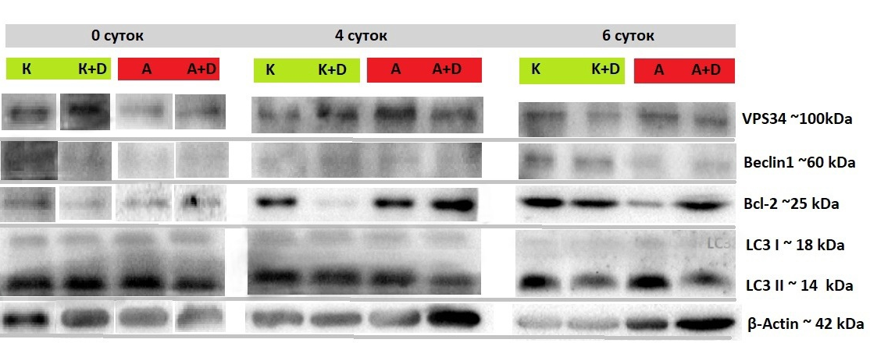
Рисунок 4 – Вестерн-блот анализ белковых лизатов, полученных из лимфоцитов, культивированных в течение 1 часа (0 суток), 4 и 6 суток в условиях истощения питательных веществ. К – контроль, А – тяжёлая форма АБА. К+D, А+D – культивирование в присутствии дексаметазона. В качестве контроля загрузки для нормализации белка использовался β-actin

Результаты вестерн-блот анализа представлены в виде гистограммы. Нормальность распределения выборочных данных проверяли с применением критерия Колмогорова–Смирнова. Поскольку исследованные показатели не имели нормального распределения, для множественных сравнений групп использовали критерий Данна. Различия считали достоверными при p < 0.05. Данные в работе представлены в виде медианы и 2,5 и 97,5 процентиля.
На рисунке 4 представлено изменение уровня экспрессии белка Bcl-2, который играет важную роль в ПКГ I и II типа (Tanida et al, 2008). Этот белок участвует в регуляции как аутофагии, так и апоптоза, и поддерживает аутофагию на физиологичном уровне. В нормальных условиях он связан с белком Beclin1; в условиях недостатка питательных веществ (и влияния других стимулов индукции аутофагии как механизма выживания), Bcl-2 диссоциирует от Beclin1, освобождая его для дальнейшего каскада взаимодействий с белками аутофагии (Mizushima, 2007). На 6 сутки уровень экспрессии Bcl-2 у больных тяжёлой формой АБА повышался, вне зависимости от влияния дексаметазона. Повышение его количества может быть связано как с ингибированием аутофагии с целью удержания её в физиологических пределах, так и с ингибированием апоптоза (McLeod, He, 2010).
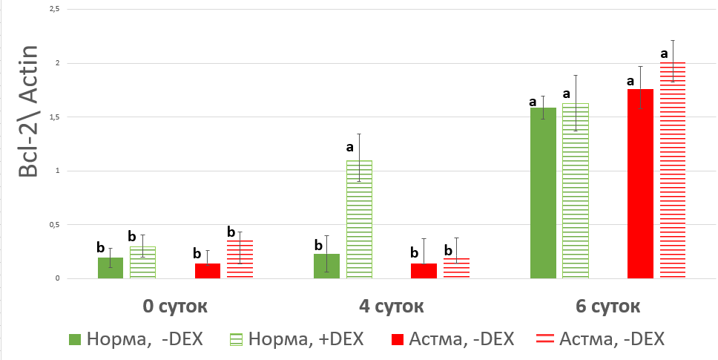
Рисунок 5 – Статистический анализ содержания белка Bcl-2 в лимфоцитах здоровых доноров и больных тяжелой формой АБА, культивированных в течение 1 часа (0 суток), 4 и 6 суток в условиях истощения питательных веществ с добавлением и без добавления дексаметазона. Буквами а, b обозначены статистически значимые различия при p<0,05

На рисунке 5 и 6 представлено изменение экспрессии белков Beclin1 и VPS34, которые являются одними из наиболее показательных маркеров начальных этапов аутофагии (Marquez, Xu, 2012). Эксперимент показал, что при длительном культивировании экспрессия белка Beclin1 у больных тяжёлой формой АБА повышается, вне зависимости от влияния дексаметазона, что может указывать на индукцию аутофагии. Кроме того, Beclin-1 участвует в реакциях, определяющих баланс между апоптозом и аутофагией. После диссоциации Bcl-2, Beclin1 переходит в активную форму и образует комплекс с VPS34 и другими белками-регуляторами аутофагии, в результате чего стимулируется наращивание липидной мембраны аутофагосомы, изолирование груза и созревание аутофагосомы, завершается процесс нуклеации; VPS34 необходим для рекрутирования ключевых факторов на расширяющийся фагофор. Результаты эксперимента показали, что у больных тяжёлой формой АБА экспрессия белка VPS34 снижается в процессе культивирования, что может указывать на диссоциацию комплекса и запуск стадии элонгации.
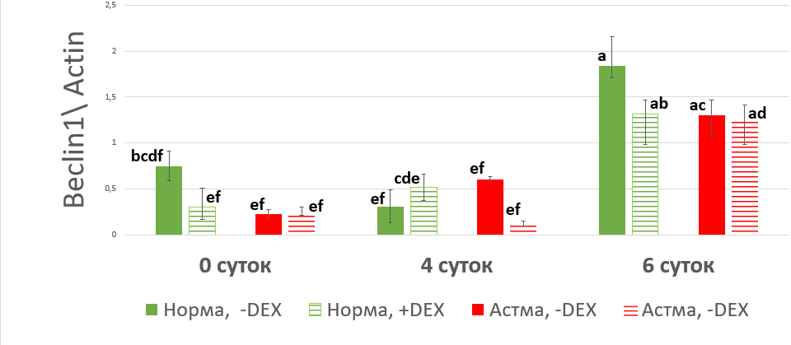
Рисунок 6 – Статистический анализ содержания белка Beclin1 в лимфоцитах здоровых доноров и больных тяжелой формой АБА, культивированных в течение 1 часа (0 суток), 4 и 6 суток в условиях истощения питательной среды с добавлением и без добавления дексаметазона. Буквами а, b, c, d, e, f обозначены статистически значимые различия при p<0,05
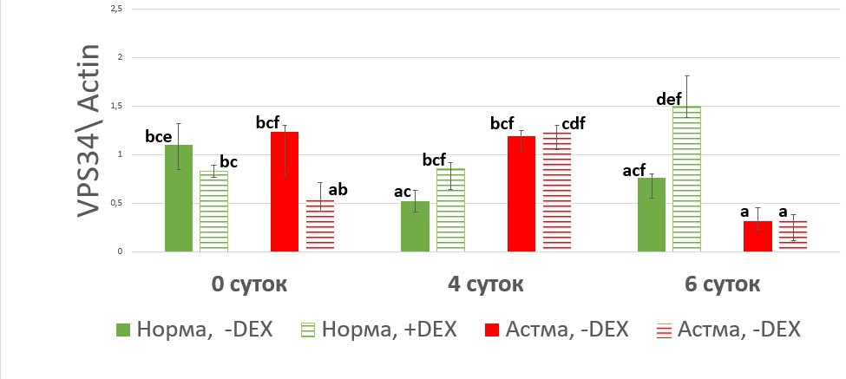
Рисунок 7 – Статистический анализ содержания белка VPS34 в лимфоцитах здоровых доноров и больных тяжелой формой АБА, культивированных в течение 1 часа (0 суток), 4 и 6 суток в условиях истощения питательной среды с добавлением и без добавления дексаметазона. Буквами а, b, c, d, e, f обозначены статистически значимые различия при p<0,05

На рисунке 7 показано, что при длительном культивировании повышалось содержание II изоформы белка LC3, являющейся одним из важнейших маркеров заключительных этапов аутофагии. На этапе элонгации белок LC3 I конъюгируется со своей липидной мишенью, фосфатидилэтаноламином в мембране, образуя белок клеточной системы аутофагии LC3-II. После процессинга LC3-II локализуется как на внешней, так и на внутренней стороне мембраны аутофагосомы (Tanida et al, 2008). Увеличение количества данного белка может указывать на активное образование аутофагосом у больных тяжёлой формы АБА на 6 сутки культивирования. Также было отмечено стимулирующее влияние дексаметазона на экспрессию II изоформы белка LC3, что может указывать на его роль в формировании аутофагосом у больных тяжёлой формы АБА.
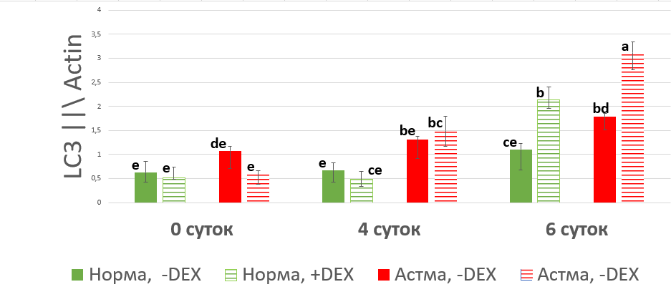
Рисунок 8 – Статистический анализ содержания мембрано-связанного белка LC3-II в лимфоцитах здоровых доноров и больных тяжелой формой АБА, культивированных в течение 1 часа (0 суток), 4 и 6 суток в условиях истощения питательной среды с добавлением и без добавления дексаметазона. К+D, А+D – культивирование в присутствии дексаметазона. Буквами а, b, c, d, e обозначены статистически значимые различия при p<0,05

Таким образом, эксперимент показал влияние дексаметазона на экспрессию II изоформы LC3 белка на 6 сутки культивирования, что может указывать на его участие в этапе нуклеации и формировании аутофагосом.
3.2 Анализ результатов флуоресцентной микроскопии лимфоцитов здоровых доноров и больных АБА
По результатам вестерн-блота было показано влияние дексаметазона на экспрессию мембрано-связанного белка LC3II при длительном культивировании, что указывает на возможное участие дексаметазона в заключительных этапах аутофагии. Исходя из этого, для окраски и детекции свечения на флуоресцентном микроскопе были отобраны лимфоциты здоровых доноров и больных АБА, культивируемые 6 суток в условиях истощения питательной среды с добавлением и без добавления дексаметазона.
Для детекции аутофагосом в клетках был использован зеленый краситель, тропный к аутофагосомам, со спектральными характеристиками аналогичными FITC. Для обнаружения лизосом использовали краситель, на основе слабоосновных аминов, которые избирательно накапливаются в клеточных компартментах с низким внутренним рН, таких как лизосомы. Проникая внутрь них, краситель окрашивает органеллы красным цветом. Для окрашивания ядра использовали синий краситель Hoechst 33342. Одновременное окрашивание органелл как зеленым и красным флуоресцентыми красителями позволило детектировать слияние лизосом с аутофагосомами, а также оценить влияние дексаметазона на заключительную стадию аутофагии. Результаты флуоресцентной микроскопии представлены на рисунке 8.
По результатам флуоресцентной микроскопии было выявлено, что в группе здоровых доноров без обработки дексаметазоном количество аутофаголизосом выше, чем у больных АБА. Под влиянием дексаметазона в группе здоровых доноров количество аутофаголизосом снижается, а в группе больных АБА, наоборот, возрастает.
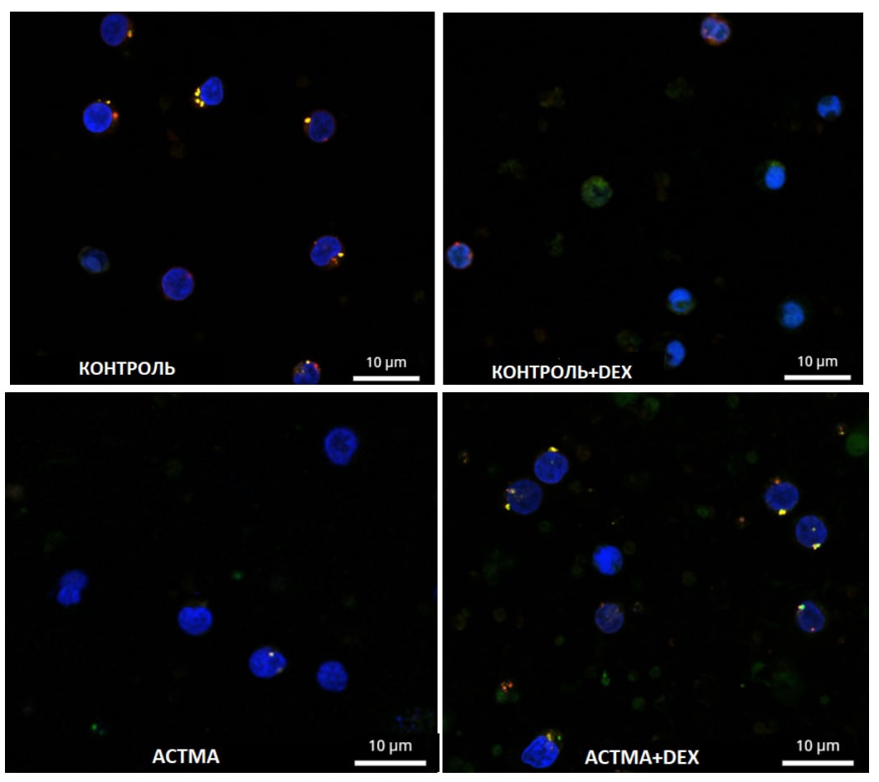
Рисунок 9 – репрезентативные микрофотографии флуоресцентной микроскопии лимфоцитов после 6 суток культивирования, окрашенных LysoTracker Red DND-99 (577⁄590), Hoechst 33342 (340/480 nm) и красителем для детекции аутофагосом(488/530 nm). Ядра клеток – синее свечение, лизосомы – красное свечение, аутофагосомы – зеленое, аутофаголизосомы - жёлтое свечение

Установлено, что в лимфоцитах больных тяжёлой формы АБА нарушается регуляция апоптоза, что приводит к пролонгации и более стойкому течению воспалительного процесса. Некоторые исследования также отмечают нарушение течения аутофагии в лимфоцитах при тяжёлой форме АБА, что может приводить к изменениям в клеточном цикле, ингибированию разрушения погибших лимфоцитов и более тяжёлому течению заболевания (Theofani, Xanthou, 2021). Известно, что дексаметазон индуцирует апоптоз в лимфоцитах больных тяжёлой АБА, благодаря чему уменьшает хроническое воспаление. Полученные результаты могут указывать на то, что дексаметазон также способен индуцировать слияние аутофагосом с лизосомами в лимфоцитах больных тяжелой формы АБА, что является завершающей стадией аутофагии.
ЗАКЛЮЧЕНИЕ
В представленной работе было проведено исследование процесса аутофагии, а именно ключевых белков (Bcl-2, Beclin 1, Vps34 и LC3), регулирующих основные стадии процесса, в лимфоцитах больных тяжелой формой атопической бронхиальной астмой, а также было изучено влияние синтетического глюкокортикоида дексаметазона на указанные белки. В процессе выполнения поставленных задач было установлено, что при длительном культивировании наблюдается повышение содержания белка Bcl-2 и Beclin1 как у больных, так и у здоровых доноров, что может указывать на активацию аутофагии. На начальных этапах культивирования у больных тяжёлой формой АБА экспрессия белка VPS34 повышается, а затем снижается, что указывает на диссоциацию комплекса и запуск стадии элонгации. Анализ содержания LC3 белка в процессе длительного культивирования показал, что у больных наблюдается значительное его повышение, по сравнению со здоровыми донорами, что указывает на активное образование аутофагосом в лимфоцитах.
Анализ заключительного этапа аутофагии показал более высокое содержание аутофаголизосом у здоровых доноров по сравнению с больными тяжёлой формы АБА, что может указывать на нарушение аутофагии в лимфоцитах у больных.
Наиболее значимые результаты были получены при изучении влияния дексаметазона на экспрессию белков-регуляторов аутофагии. Глюкокортикоид не оказывал влияния на начальные этапы аутофагии, но стимулировал последующие стадии, в частности усиление перехода белка LC3 во II изоформу и образование аутофаголизосом у больных АБА (тех стадий, в регуляции которых были выявлены нарушения у больных астмой в процессе культивирования). Это может говорить о положительном влиянии дексаметазона на процесс аутофагии и стимулировать те этапы процесса, в которых имеются нарушения.
ВЫВОДЫ
- Выделена суммарная фракция лимфоцитов из периферической крови здоровых доноров и больных тяжёлой формой АБА.
- Содержание белков Bcl-2 и Beclin1 повышается как у больных, так и у здоровых доноров. У больных тяжёлой формой АБА экспрессия белка VPS34 снижается.
- Содержание мембрано-связанного LC3 белка в лимфоцитах больных тяжёлой формы АБА повышается.
- У больных тяжёлой формы АБА содержание аутофаголизосом ниже, чем у здоровых доноров.
- Дексаметазон увеличивает содержание мембрано-связанного LC3 белка и образование аутофаголизосом у больных тяжёлой формы АБА.

СПИСОК СОКРАЩЕНИЙ И УСЛОВНЫХ ОБОЗНАЧЕНИЙ
АБА–атопическая бронхиальная астма (инфекционно-независимая)
АФК – активные формы кислорода
ГК – глюкокортикостероиды
ГР – глюкокортикоидный рецептор
ПКГ – программированная клеточная гибель
AMPK–AMP-activated protein kinase (AMФ-активированные протеинкиназа)
ATG - autophagy-relatedgene (гены, связанные с аутофагией)
Bcl2 – ингибитор апоптоза
Beclin-1 - белок клеточной системы аутофагии, продукта гена человека BECN1
CD - cluster of differentiation (кластер дифференцировки)
CMA - Chaperone-mediated autophagy (шаперон-опосредованная аутофагия)
Ig – Immunoglobulinum (иммуноглобулин)
LAMP – lysosomal-associated membrane protein (лизосомально-ассоциированный мембранный белок)
LC3 - 3microtubule-associated protein light chain 3 (микротубулин-ассоциированный белок легкой цепи)
MHC–major histocompatibility complex (главный комплекс гистосовместимости)
mTOR - mammalian target of rapamycin (мишень рапамицина млекопитающих)
PAS - pre-autophagosomal structure (преаутофагосомальная структура)
PI3K - phosphoinositide 3-kinases (фосфоинозитид-3-киназа)
PI3P - phosphatidylinositol 3-phosphate (фосфатидилинозитол-3-фосфат)
Th – T-helper (Т-хелпер)
ULK1 - Unc-51 like autophagy activating kinase 1 (Unc-51-подобной киназы 1)
UVRAG – UV radiation resistance-associated gene (ген, ассоциированный с устойчивостью к ультрафиолетовому излучению)
VPS–vacuolar protein sorting

СПИСОК ЛИТЕРАТУРЫ
- Зубова, С.Г. Многоликость аутофагии и её неоднозначная роль в биологических процессах [Текст] / С. Г. Зубова // Цитология.- 2019.- T. 61.- С. 941-950
- Ковалева, О.В. Аутофагия: клеточная гибель или способ выживания? [Текст]/ О.В. Ковалева, М.С. Шитова, И.Б. Зборовская // Клиническая онкогематология.- 2014.-Т.7.- С.102-113
- Чернушенко, Е.Ф. Иммунология бронхиальной астмы/ Е.Ф. Чернушенко // Украинский пульмонологический журнал. - 2000. - № 2, доп. – С: 19-21.
- Чучалин, А. Г. Глобальная стратегия лечения и профилактики бронхиальной астмы. Пер с англ. Под ред. А. Г. Чучалина. – М.: Атмосфера, 2008. –108 С.
- 2021 GINA Report - Global Strategy for Asthma Management and Prevention–GINA. Availableat: https://ginasthma.org/gina-reports/
- Abaya, R. Dexamethasone Compared to Prednisone for the Treatment of Children With Acute Asthma Exacerbations [Text] / R. Abaya, L. Jones, J. J. Zorc // Pediatric Emergency Care. – 2018. – V.34. – Р.53-58
- Abramov, S. N. The Role of T-Lymphocytes Autophagy in Severe Atopic Asthma Pathogenesis [Text] / S. N. Abramov, Y. V. Skibo, V. G. Evtugyn, C. A. Vodounon, Z. I. Abramova // BioNanoScience. - 2017. – V.7. – P.269–271
- Bakakos, А. Severe Eosinophilic Asthma [Text] / A. Bakakos, S. Loukides, P. Bakakos // Journal of Clinical Medecine. – 2019. – V.8
- Barnes, P. J. [2003]. How Do Corticosteroids Work in Asthma? [Text] / P. J. Barnes, I. M. Adcock // Annals of Internal Medicine. – 2003. – V.139. - P.359-370
- Boonpiyathad, T. Immunologic mechanisms in asthma [Text] / T. Boonpiyathad, Z. CelebiSözener, P. Satitsuksanoa, C. A. Akdis // Seminars in Immunology. – 2019.- V.46.- 101333
- Cari, L. Context-Dependent Effect of Glucocorticoids on the Proliferation, Differentiation, and Apoptosis of Regulatory T Cells: A Review of the Empirical Evidence and Clinical Applications [Text] / L. Cari, F. De Rosa, G. Nocentini, C. Riccardi // International Journal of Molecular Sciences. – 2019. – V.20
- Debnath, J. Does Autophagy Contribute To Cell Death? [Text] / J. Debnath, E.H. Baehrecke, G. Kroemer // Autophagy. – 2005.- V.1.- Р. 66-74
- Dice, F. J. Chaperone-Mediated Autophagy / J. F. Dice // Autophagy.- 2007.- V.3.- P. 295-299
- Favaloro, B. Role of Apoptosis in disease [Text] / B. Favaloro, N. Allocati, V. Graziano, C. Di Ilio, V. De Laurenzi // Aging.- 2012.- V.4[5].- P.330–349
- Glick, D. Autophagy: cellular and molecular mechanisms [Text] / D. Glick, S. Barth, K. F. Macleod // The Journal of Pathology.-2010. -V.221.-P.3-12
- Goodman, S. R. Regulated Cell Death [Text] / Steven R. Goodman // Goodman’s Medical Cell Biology. - Fourth Edition. – University of Tennessee Health Science Center, Memphis, TN, United States.- 2020.- P.315-336
- Gould, H. J. The biology of IgE and the basis of allergic disease [Text] / H. J. Gould, J. Brian et al. // Annual Review of Immunology. - 2003. - V. 21. - P: 579-628.
- Gozuacik, D. Autophagy and Cell Death [Text] / D. Gozuacik, A. Kimchi // Developmental Biology.- 2007.- V.78.- P.217-245
- Gump, J. M. Autophagy and apoptosis: what is the connection? [Text] / J. M. Gump, A. Thorburn // CellPress. – 2011. – V.21. – P.387–392.
- Hansen, M. Autophagy as a promoter of longevity: insights from model organisms [Text] / M. Hansen, D. C. Rubinsztein, D. W. Walker // Nature Reviews Molecular Cell Biology. -2018.- V.19.- P.579–593
- Hotchkiss, R. Cell Death [Text] / R. S. Hotchkiss, A. Strasser, J. E. McDunn, P. E. Swanson // New England Journal of Medicine.- 2009.- V.361.- V.1570–1583
- Jyothula, S. Autophagy and role in asthma [Text] / S. Jyothula, T. N. Eissa // Pulmonary Medicine. – 2013.- V.19.- P.30-35
- Klionsky, D. J. Guidelines for the use and interpretation of assays for monitoring autophagy [4th edition] [Text] / D. J. Klionsky, A. Kamal et al // Autophagy. – 2021. - P.1-382
- Lee, Js. Regulation of Autophagy Is a Novel Tumorigenesis-Related Activity of Multifunctional Translationally Controlled Tumor Protein [Text] / Js. Lee, Eh. Jang, Ha. Woo, K. Lee // Cells.- 2020.- V.9[1].- P.257;
- Lee, Yh β-cell autophagy: Mechanism and role in β-cell dysfunction [Text] / Yh. Lee, J. Kim, K. Park, Ms. Lee // Molecular Metabolism.- 2019.-V.27.- P.92-103
- Li, Ww.Microautophagy: lesser-known self-eating [Text] / Ww. Li, J. L. Jin-kuBao // Cellular and Molecular Life Sciences.- 2012.- V.69.- P.1125–1136
- Marquez, R. T. Bcl-2: asthmaBeclin 1 complex: multiple, mechanisms regulating autophagy/apoptosis toggle switch [Text] / R. T. Marquez, L. Xu // American Journal of Cancer Research. – 2012. – V.2. – P.214–221.
- Martinsson, J. H. Mast cells and their progenitors in allergic asthma [Text] / J. H. Martinsson, E. M. Enriquez // Frontiers in Immunology. – 2018. – V.10
- McLeod, I. X.Roles of autophagy in lymphocytes: reflections and directions [Text] / I. X McLeod, Y. He //Сellular & Molecular Immunology. - 2010.-V.7.-P.104–107
- Meier, P. Apoptosis in development [Text] / Pascal Meier, A. Finch, G. Evan // Nature. – 2000.- V. 407.- P.796–801
- Mizushima, N. Autophagy: process and function [Text] / N. Mizushima // GENES & DEVELOPMENT. - 2007. - V.21. - P. 2861–2873
- Mukherjee,М. Autoimmune Responses in Severe Asthma [Text] / M. Mukherjee, P. Nair // Allergy, Asthma & Immunology Research. – 2018. – V.10. – P.428-447.
- Nurmagambetov, T. The Economic Burden of Asthma in the United States, 2008–2013 [Text] / T. Nurmagambetov, R. Kuwahara, P. Garbe // Annals of the American Thoracic Society. - 2017.-V.15
- Ohta, K. Apoptosis of eosinophils and lymphocytes in allergic inflammation [Text] / K. Ohta, N. Yamashita // Immunology. – 1999. – V.104. – P.14-21
- Oneda, K. Dexamethasone-induced apoptosis in peripheral T lymphocytes from patients with asthma / К. Oneda // Allergy. – 1999. – V.48. – P.13-22
- Parzych, K. R. An Overview of Autophagy: Morphology, Mechanism, and Regulation [Text] / K. R. Parzych and D. J. Klionsky // Antioxidants & Redox Signaling.- 2014.- V. 20.- P.460-473
- Rabinowitz, J. D. Autophagy and Metabolism [Text] / J. D. Rabinowitz , E. White // SCIENCE. – 2010. - V.330. - P.1344-1348
- Tanida, I. LC3 and Autophagy [Text] / I. Tanida, T. Ueno, E. Kominami // Autophagosome and Phagosome. – 2008. – V.445
- Theofani, E. Autophagy: A Friend or Foe in Allergic Asthma? [Text] / E. Theofani, G. Xanthou // International Journal of Molecular Sciences. – 2021. – V.22
- Yoshii, S. R. Monitoring and Measuring Autophagy [Text] / S. R. Yoshii, N. Mizushima // International Journal of Molecular Sciences.- 2017.- V.18.[Yoshii, Mizushima, 2017]
- Ziegler, U. Morphological Features of Cell Death [Text] / U. Ziegler, P. Groscurth // News in Physiological Sciences.- 2004.- V.19.- P.124-128

